Материал для учеников

к уроку «Голубое золото в каждый дом»

Как газ доставляется потребителям
Для доставки газа конечным потребителям недостаточно только магистральных газопроводов. Для того чтобы газ загорелся голубым пламенем на газовой плите, он должен из магистрального газопровода поступить в распределительный, а затем пройти по внутридомовым газопроводам.
Газораспределительная сеть − система наружных газопроводов от источника до ввода газа потребителям, а также сооружения и технические устройства на них. Наружным газопроводом называют подземный, наземный и (или) надземный газопровод, проложенный вне зданий до наружной конструкции здания. Природный газ в газораспределительной сети высокого давления поступает из магистрального газопровода через газораспределительную станцию. В газораспределительной сети среднего и низкого давления − через газораспределительные пункты.
По назначению различают газопроводы газораспределительных сетей:
- магистральные (городские и межпоселковые) − проходят до головных газораспределительных пунктов;
- распределительные (уличные, внутриквартальные, межцеховые и др.) − от газораспределительных пунктов до вводов;
- вводы − от места присоединения к распределительному газопроводу до отключающего устройства на вводе в здание;
- вводные газопроводы − от включающего устройства;
- внутренние газопроводы − от вводного газопровода до места подключения газового прибора.
Газопроводы газораспределительных сетей бывают низкого (до 0,05 МПа), среднего (от 0,05 до 0,3 МПа), высокого (от 0,3 до 0,6 и от 0,6 до 1,2 МПа) давлений. Характер источников питания и конфигурация газораспределительных сетей определяются объёмами газопотребления, структурой, плотностью застройки и др.
Если магистральные газопроводы − это артерии газотранспортной системы, то распределительные и внутридомовые газопроводы − её капилляры.

Этапы снижения давления газа
11,8 МПа − достигаемый уровень давления в магистральных газопроводах, проходящих по суше.
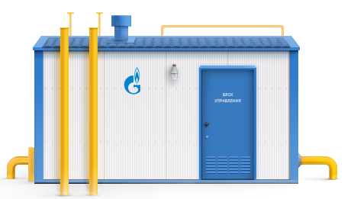
До 1,2 МПа снижается давление газа на газораспределительных станциях (ГРС) на пути к потребителю.
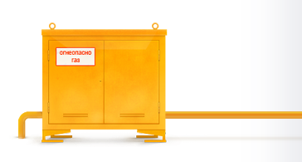
0,003 МПа − максимальный уровень давления в жилых домах. До параметров, необходимых потребителю, давление снижается на газорегуляторных пунктах (ГРП).
ГРС и ГРП не только снижают, но и поддерживают требуемый уровень давления газа на выходе. Кроме того, на ГРС происходит очистка и осушка газа, проводится его одоризация (придание газу характерного запаха).

Внутренние газопроводы
Для того чтобы подвести газ непосредственно к газовой плите, используют внутренние газопроводы. Это газопроводы, проложенные от наружной конструкции здания до места подключения расположенного внутри зданий газоиспользующего оборудования.

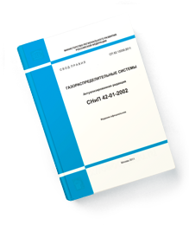
Строительные нормы и правила
Все требования, предъявляемые к системе газоснабжения, строго регламентированы. Они прописаны в Строительных нормах и правилах (так называемых СНиПах).
В частности, в СНиПе «Газораспределительные системы» прописано, что для подземных газопроводов следует применять полиэтиленовые и стальные трубы. Для наземных и надземных газопроводов − стальные трубы, а для внутренних газопроводов низкого давления разрешается применять стальные и медные трубы.

Внутридомовое газовое оборудование
Цепочка поставки газа от месторождения до населения не заканчивается поступлением газа во внутренние газопроводы. Важным звеном в этой цепи является и внутридомовое газовое оборудование (ВДГО).
ВДГО − это все газоиспользующее оборудование, которое находится в жилом доме. Это газовые плиты, варочные панели, духовки, водонагреватели, отопительные котлы, приборы учёта газа и газопроводы многоквартирного или жилого дома.
Источник: Как газ доставляется потребителям [Электронный ресурс]. – М.: gazprominfo.ru. – Режим доступа: http://www.gazprominfo.ru/articles/gasification/. – (Дата обращения: 12.08.2018).

